

DIRECTORIO
H. Ayuntamiento Constitucional de Oaxaca de Juárez

C. RAYMUNDO CHAGOYA VILLANUEVA
Presidente Municipal Constitucional

C. OBTULIA SALGADO DELGADO
Síndica Primera Municipal

C. RICARDO RAMÍREZ PÉREZ
Síndico Segundo Municipal
C. JUANA MATILDE GARCÍA VÁSQUEZ
Regidora de Hacienda Municipal
C. JESÚS QUEVEDO CORTÉS
Regidor de Gobierno de Territorio y Normatividad
C. SURISADAI SÁNCHEZ HERNÁNDEZ
Regidora de Obras Públicas y Desarrollo Urbano

C. SERGIO ALEJANDRO CARREÑO MÉNDEZ
Regidor de Bienestar, Tequios Vecinales y Salud

C. ALMA ITZEL GARCÍA HERRERA
Regidora de Seguridad Vecinal y Cultura de Paz
C. JOSÉ BERNARDO MAYRÉN GARCÍA
Regidor de Desarrollo Sostenible, Medio Ambiente y Gestión Hídrica
C. DULCE MARÍA LASCAREZ SANTOS
Regidora de Servicios Vecinales y Transparencia
C. FRIDA YOLANDA LYLE GARCÍA
Regidora de Prosperidad Compartida y Turismo
C. ANTONIO ÁLVAREZ MARTÍNEZ
Regidor del Centro Histórico y Patrimonio Mundial
C. JUDITH CARREÑO HERNÁNDEZ
Regidora de las Mujeres, Ciudad Inclusiva y Derechos Humanos

C. MARTÍN DE JESÚS VÁSQUEZ VILLANUEVA
Regidor de Cultura y Educación
C. HÉCTOR PABLO RAMÍREZ PUGA LEYVA
Regidor de Protección Civil
C. IRMA PATRICIA SORIA FRANCO
Regidora de Grupos Prioritarios, Juventud y Deportes

CONTENIDO

TERCERA MODIFICACIÓN AL PROGRAMA ANUAL DE OBRAS DEL EJERCICIO FISCAL 2025.

MTRO. RAYMUNDO CHAGOYA VILLANUEVA, Presidente Municipal Constitucional del Municipio de Oaxaca de Juárez, del Estado Libre y Soberano de Oaxaca, a sus habitantes hace saber:
Que el Honorable Ayuntamiento del Municipio de Oaxaca de Juárez, Oaxaca , en uso de sus atribuciones y facultades, con fundamento en lo dispuesto por el artículo 115 de la Constitución Política de los Estados Unidos Mexicanos; artículo 113 de la Constitución Política del Estado Libre y Soberano de Oaxaca; artículos 68 fracción VI, 136 y 137 de la Ley Orgánica Municipal del Estado Libre y Soberano de Oaxaca; artículos 54 fracción IV y 181 fracción VIII del Bando de Policía y Gobierno del Municipio de Oaxaca de Juárez; ha tenido a bien aprobar la siguiente:

TERCERA MODIFICACIÓN AL PROGRAMA ANUAL DE OBRAS DEL EJERCICIO FISCAL 2025.

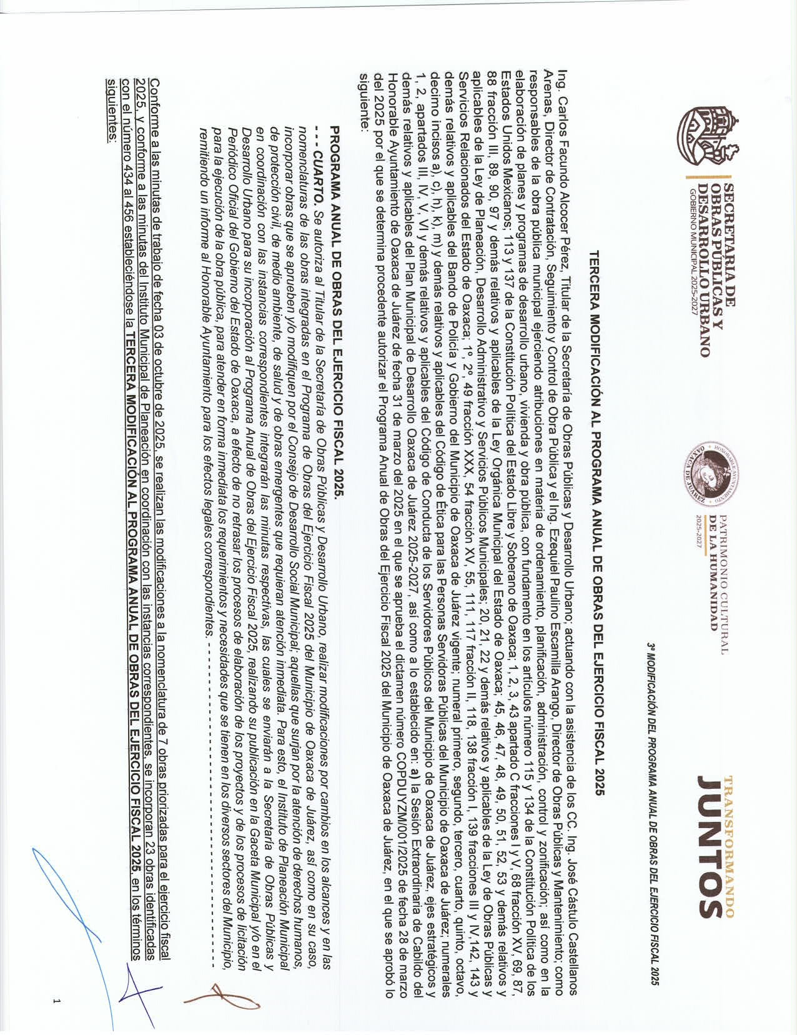

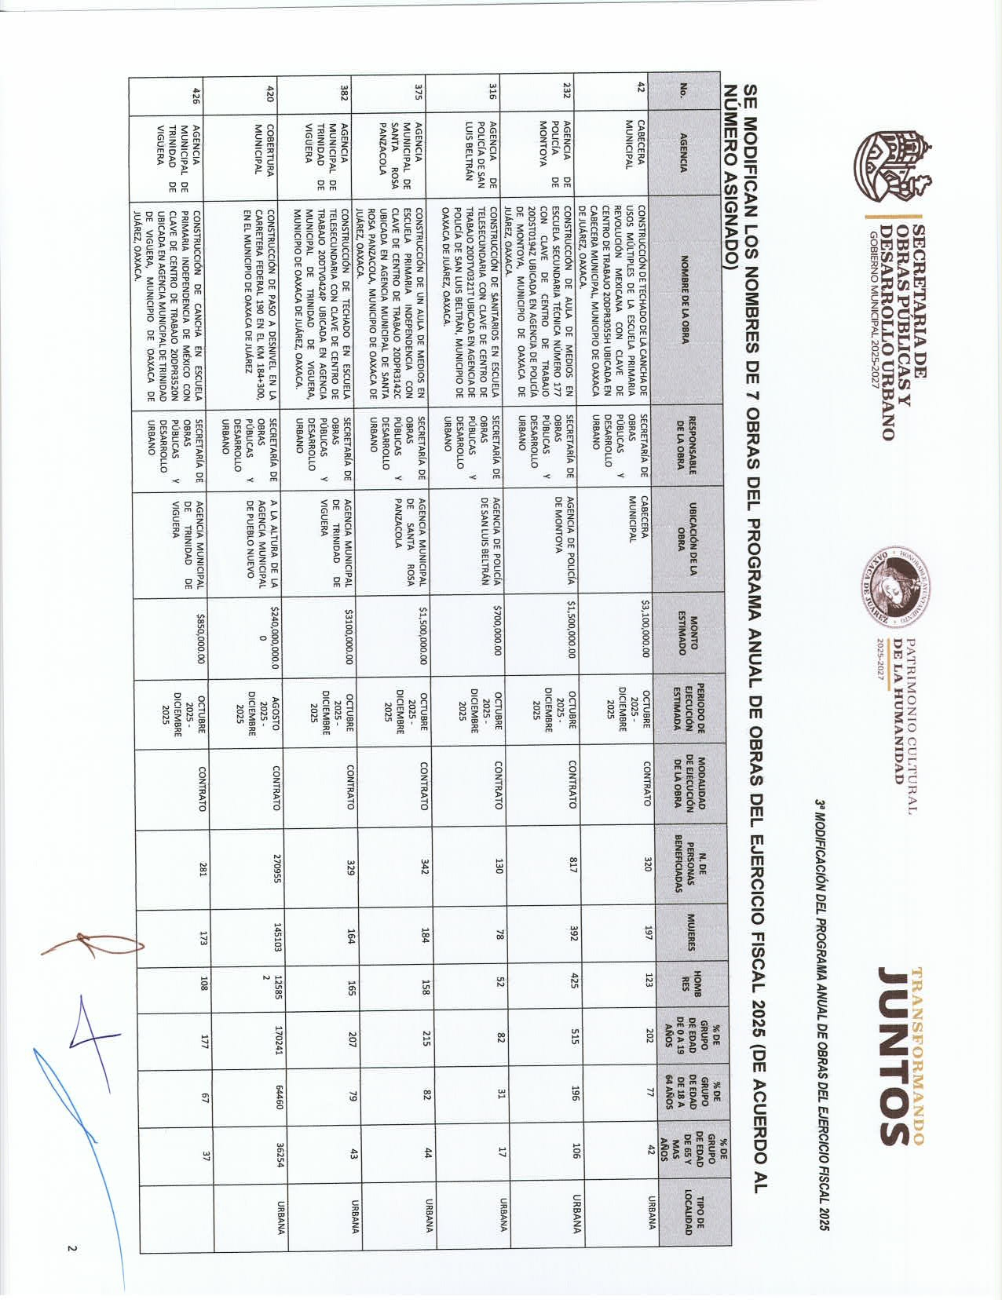

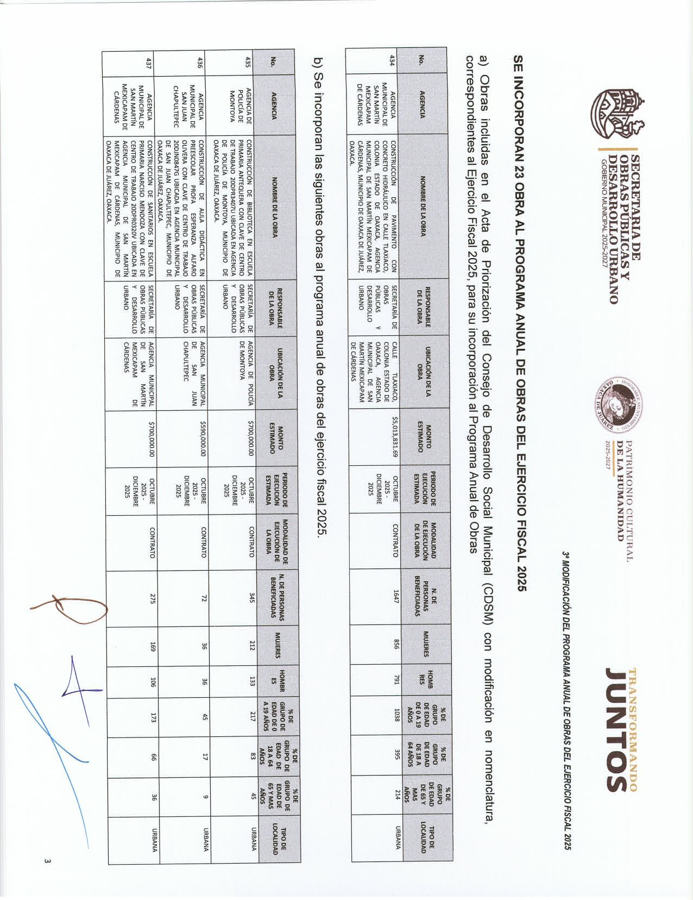

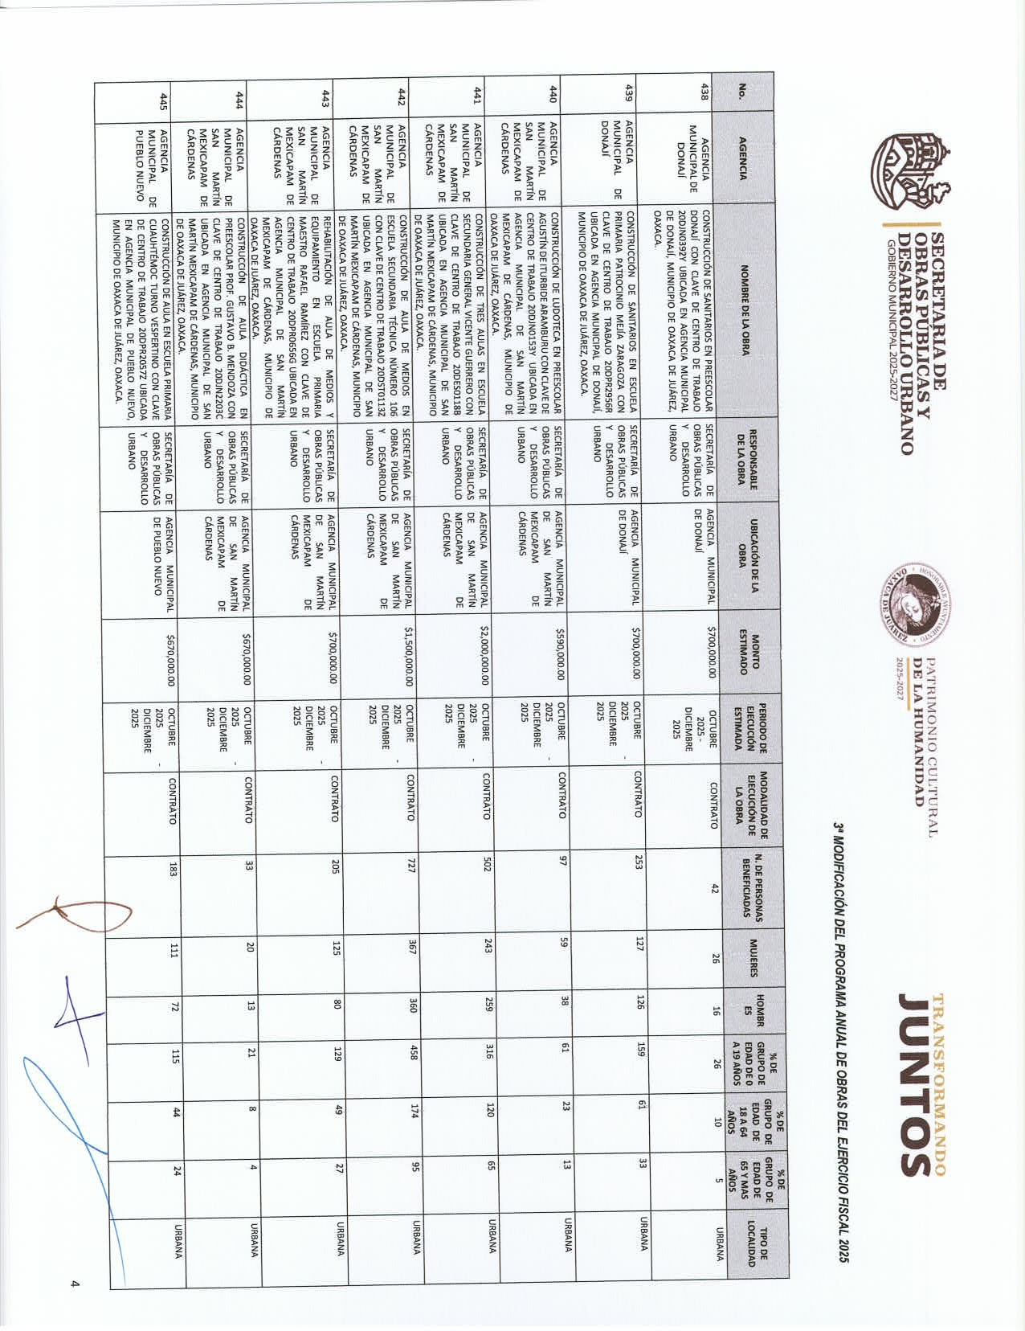

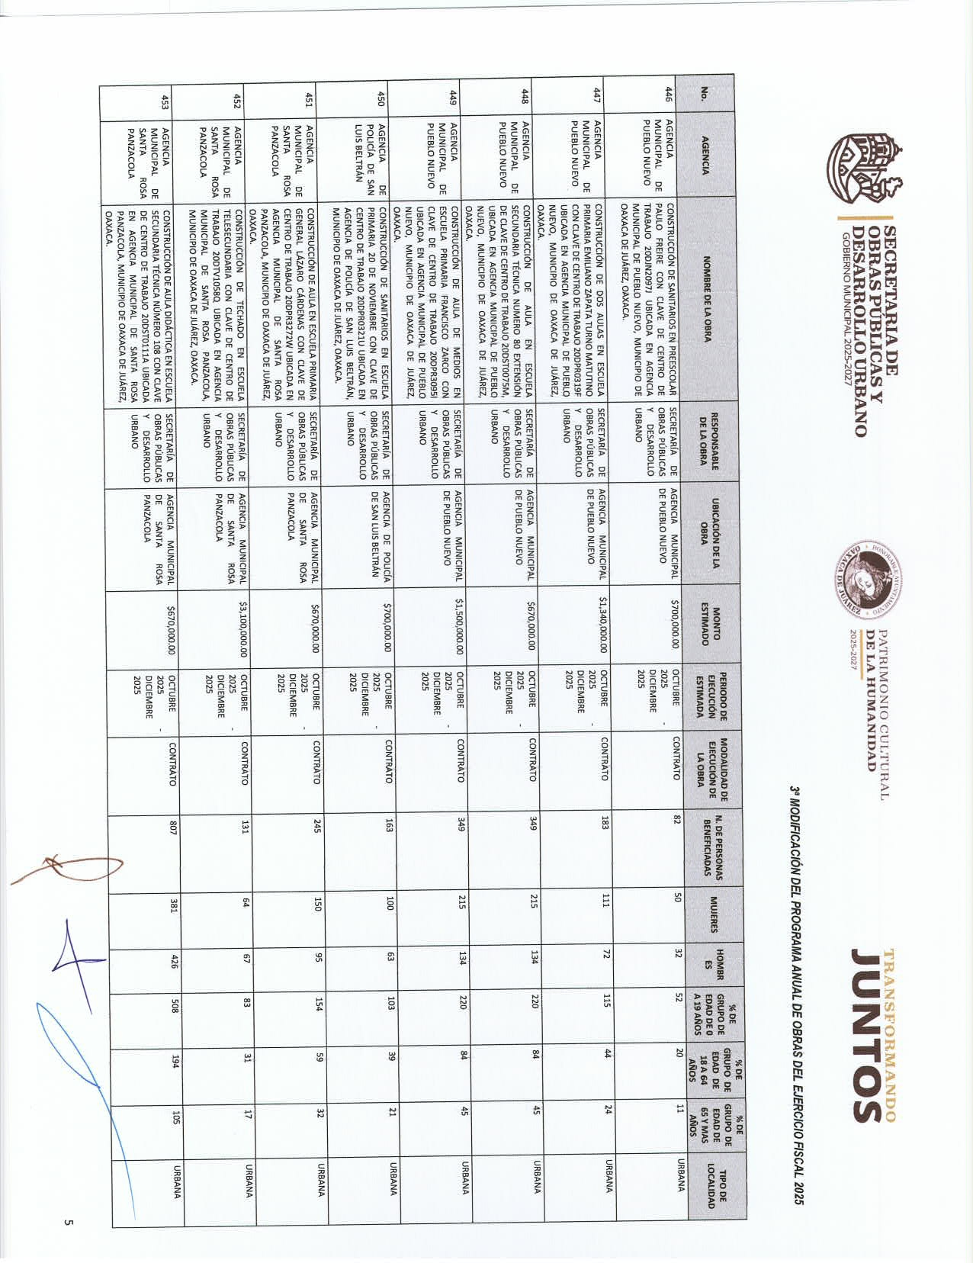

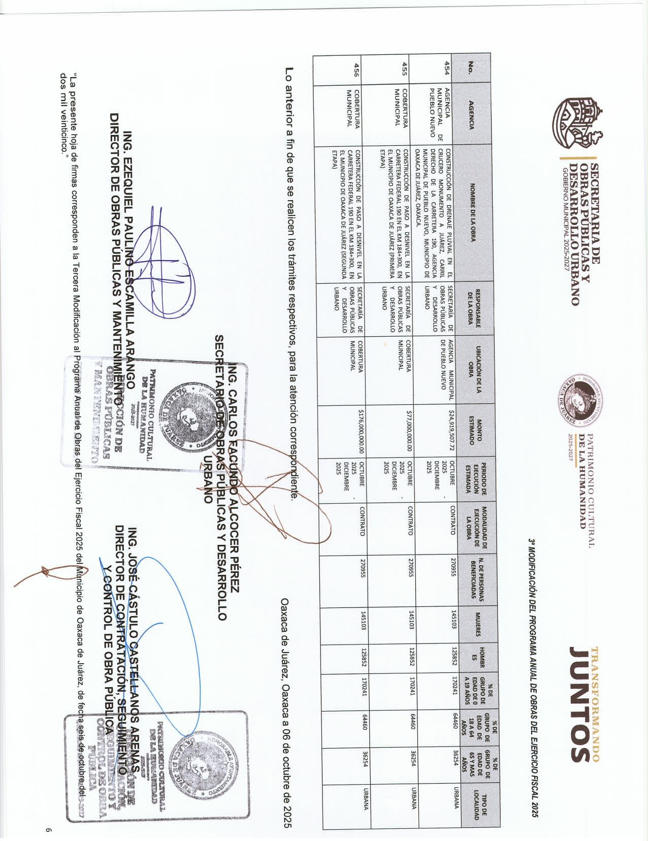

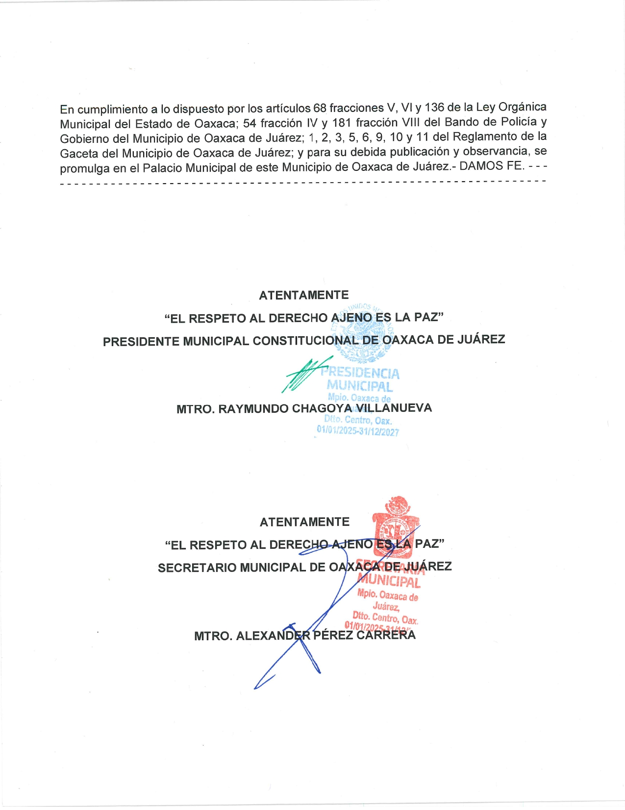
DADO EN EL MUNICIPIO DE OAXACA DE JUÁREZ, OAX. EL DÍA DIEZ DE OCTUBRE DEL AÑO DOS MIL VEINTICINCO. PRESIDENTE MUNICIPAL CONSTITUCIONAL DE OAXACA DE JUÁREZ, MAESTRO RAYMUNDO CHAGOYA VILLANUEVA. SECRETARIO MUNICIPAL DE OAXACA DE JUÁREZ, MAESTRO ALEXANDER PÉREZ CARRERA.

